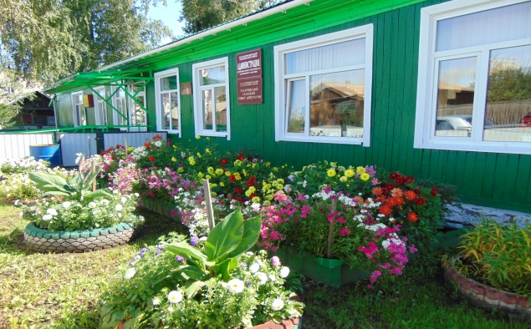

Газета основана решением Ильичевского сельского Совета депутатов

от 15.10.2004г. № 25 «Об учреждении периодичного печатного издания

«Ильичевские ведомости». Наш адрес в интернете: http://ilichevsky.ru

**21.04.2023г.**

**Апрель- месяц безопасности.**

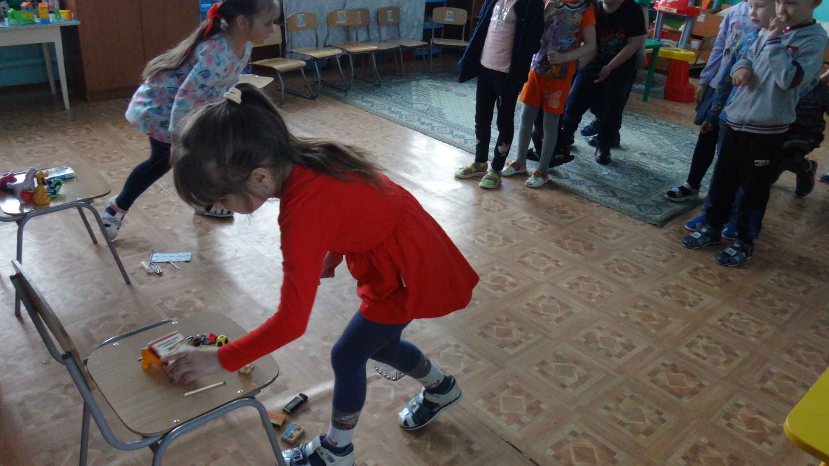 Весь апрель в школах и детских садах проходил месячкик безопасности. Проводились открытые занятия по основам безопасности с детьми в школах и детских садах. На которых дети вспомнили действия в криминогенных случаях, при землетрясении, наводнении. Не забыли и про пожарную безопасность. Закрепили занятия вручением памяток, просмотром видеороликов.

Так же проводились открытые уроки и занятия совместно с представителем объедененная дирекция заповедника «Саяно – Шушенский и Национальный парк «Шушенский Бор» с Бытченко Надеждой Анатольевной на тему "Стоп-лесным пожарам" с просмотром видеосюжетов, викторин и обсуждением. Дети вспомнили причины и последствия лесных пожаров, способы спасения, получили памятки и посмотрели видеоролики.

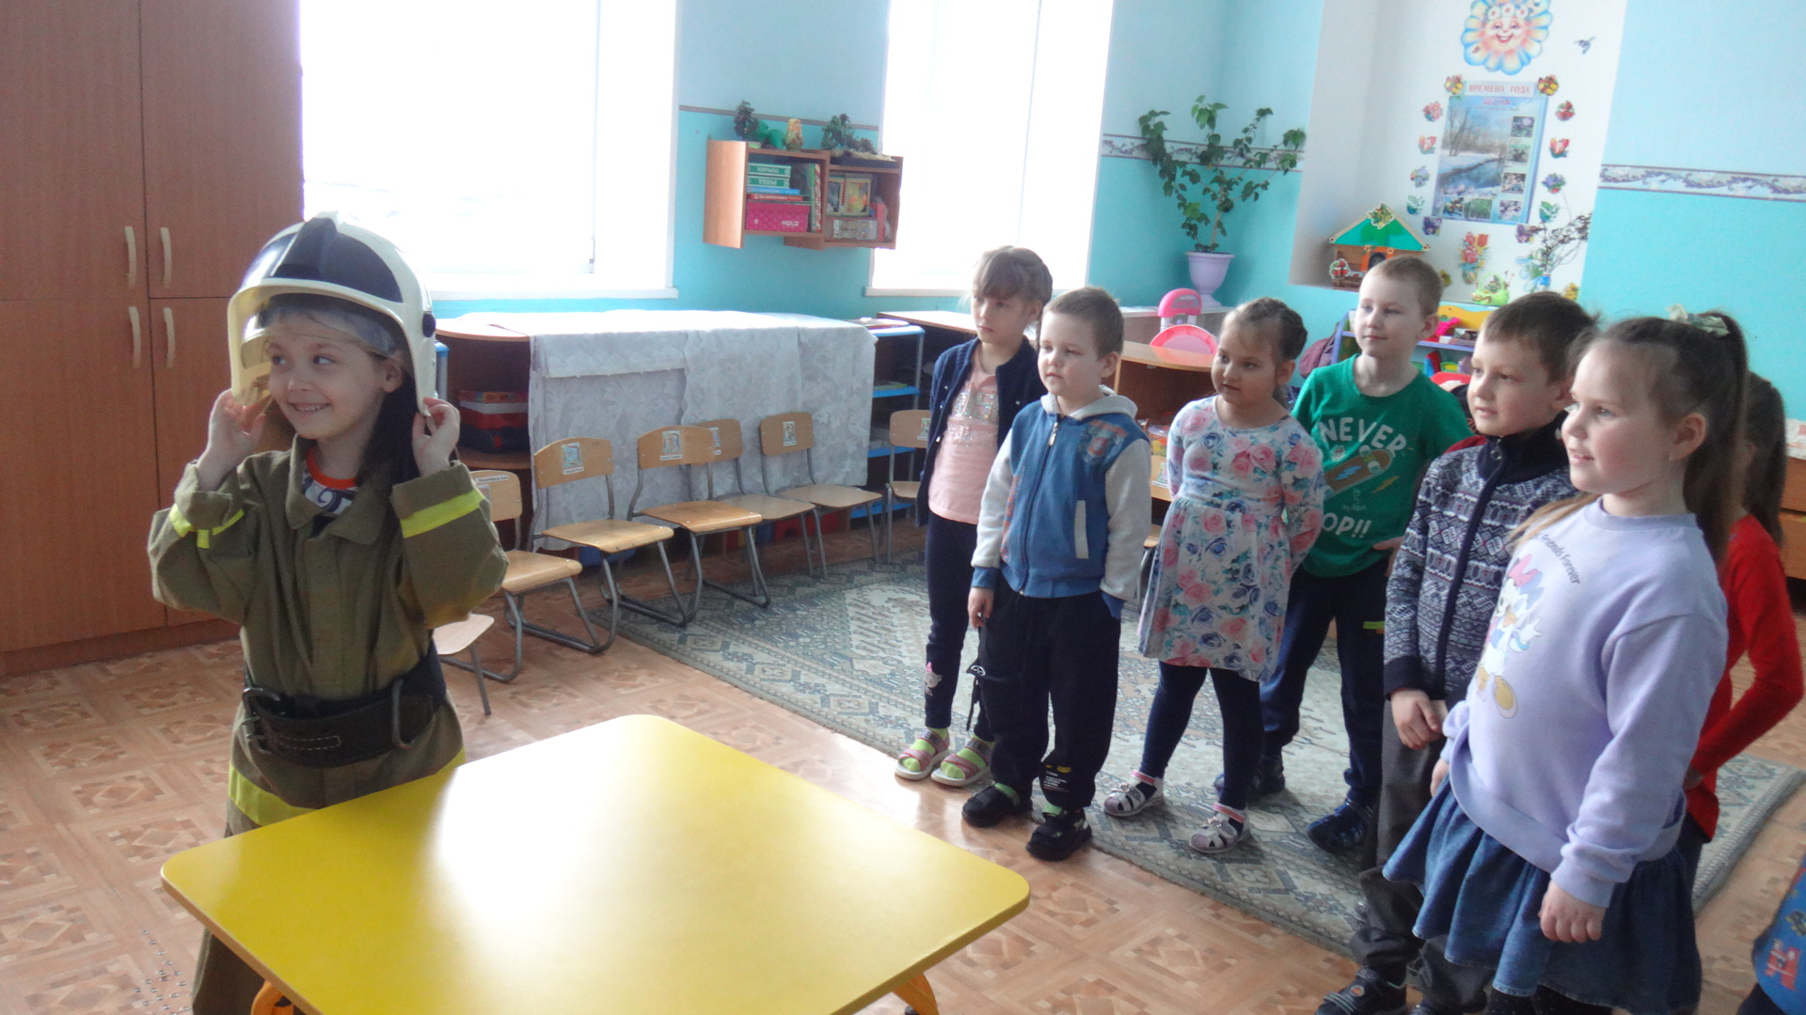 Совместно с представителем Шушенского местного районного отделения ВДПО, Егоровой Еленой Александровной проводились конкурсы и соревнования к Дню пожарной охраны.

В детских садах, ребята отгадывали загадки на пожарную тему, собирали пазлы (знак ПБ),выезжали на пожар, спасали пострадавших, тушили очаг возгорания, одевали боевую одежду пожарного.

В школах соревнования прошли с членами ДЮП. Участники переносили пострадавших, прокладывали и собирали рукавную линию, тушили условный пожар, одевали боевую одежду пожарного, отвечали на вопросы по ПБ и мед. Викторине. Все участники получили призы.

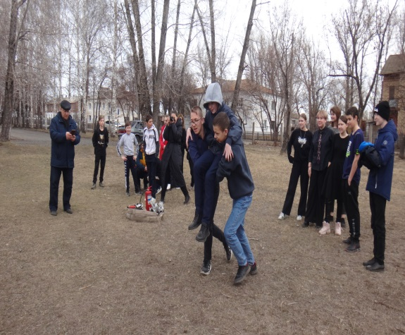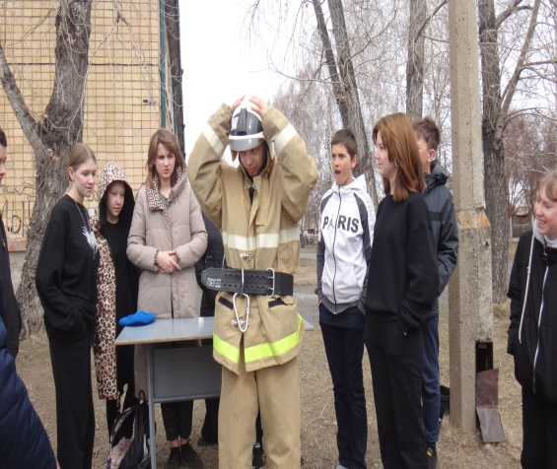

Светлана Мамонтова, инструктор противопожарной профилактики

РОССИЙСКАЯ ФЕДЕРАЦИЯ

КРАСНОЯРСКИЙ КРАЙ ШУШЕНСКИЙ РАЙОН

АДМИНИСТРАЦИЯ ИЛЬИЧЕВСКОГО СЕЛЬСОВЕТА

П О С Т А Н О В Л Е Н И Е

10 апреля 2023 год п.Ильичево № 23

Об отмене постановления администрации Ильичевского сельсовета

от 19.11.2019 № 72 «Об утверждении Порядка осуществления контроля

за деятельностью муниципальных унитарных предприятий»

Рассмотрев протест прокурора Шушенского района на постановление администрации Ильичевского сельсовета от 19.11.2019 № 72 «Об утверждении Порядка осуществления контроля за деятельностью муниципальных унитарных предприятий», в соответствии с Федеральным законом от 14.11.2002 № 161-ФЗ «О государственных и муниципальных унитарных предприятиях», руководствуясь Уставом Ильичевского сельсовета

П О С Т А Н О В Л Я Ю:

1. Отменить постановление администрации Ильичевского сельсовета от 19.11.2019 № 72 «Об утверждении Порядка осуществления контроля за деятельностью муниципальных унитарных предприятий».

2. Контроль за исполнением настоящего постановления оставляю за собой.

3. Постановление вступает в силу со дня его официального опубликования в газете «Ильичевские ведомости».

Глава Ильичевского сельсовета И.А.Меркель

РОССИЙСКАЯ ФЕДЕРАЦИЯ

КРАСНОЯРСКИЙ КРАЙ ШУШЕНСКИЙ РАЙОН

АДМИНИСТРАЦИЯ ИЛЬИЧЕВСКОГО СЕЛЬСОВЕТА

ПОСТАНОВЛЕНИЕ

21 апреля 2023 год п. Ильичево № 28

О внесении изменений в постановление

№ 94 от 30.12.2022 «Об утверждении перечня

главных администраторов доходов

бюджета Ильичевского сельсовета»

В соответствии с пунктом 3.2 статьи 160.1 Бюджетного кодекса Российской Федерации, постановлением Правительства Российской Федерации от 16.09.2021 № 1569 «Об утверждении общих требований к закреплению за органами государственной власти (государственными органами) субъекта Российской Федерации, органами управления территориальными фондами обязательного медицинского страхования, органами местного самоуправления, органами местной администрации полномочий главного администратора доходов бюджета и к утверждению перечня главных администраторов доходов бюджета субъекта Российской Федерации, бюджета территориального фонда обязательного медицинского страхования, местного бюджета», Устава Ильичевского сельсовета

ПОСТАНОВЛЯЮ:

1. Добавить в перечень главных администраторов доходов бюджета Ильичевского сельсовета код бюджетной классификации – **805 2 02 49999 10 7664 150 «**Иные межбюджетные трансферты на государственную поддержку муниципальных комплексных проектов развития».

2. Контроль за исполнением Постановления оставляю за собой.

3. Постановление вступает в силу со дня его официального опубликования в газете «Ильичевские ведомости», и применяется к правоотношениям, возникающим при составлении и исполнении бюджета Ильичевского сельсовета, начиная с бюджета на 2023 и плановый период 2024-2025 годов.

Глава Ильичевского сельсовета Меркель И.А.

РОССИЙСКАЯ ФЕДЕРАЦИЯ

КРАСНОЯРСКИЙ КРАЙ ШУШЕНСКИЙ РАЙОН  
АДМИНИСТРАЦИЯ ИЛЬИЧЕВСКОГО СЕЛЬСОВЕТА

ПОСТАНОВЛЕНИЕ

21 апреля 2023 год п. Ильичево № 29

Об утверждении отчета об исполнении бюджета

Ильичевского сельсовета за первый квартал 2023 года

Руководствуясь статьей 264.2 Бюджетного кодекса Российской Федерации, Положением о бюджетном процессе в Ильичевском сельсовете

ПОСТАНОВЛЯЮ:

1. Утвердить отчет об исполнении бюджета Ильичевского сельсовета за первый квартал 2023 года (прилагается).

2. Контроль за выполнением постановления оставляю за собой.

3. Постановление вступает в силу в день, следующий за днем его официального опубликования в газете «Ильичевские ведомости».

Глава сельсовета И.А. Меркель

|  |  |  |  |  |  |  |  |  |
| --- | --- | --- | --- | --- | --- | --- | --- | --- |
|  |  |  | Приложение №1 | | | | | |
|  |  |  | к постановлению администрации Ильичевского сельсовета № 29 от 21.04.2023г. | | | | | |
|  |  |  |  | |  | |  | |
| **ОТЧЕТ** | | | | | | | | |
| **об исполнении бюджета Ильичевского сельсовета за первый квартал 2023г.** | | | | | | | | |
| Наименование органа, организующего исполнение бюджета |  | **Администрация Ильичевского сельсовета** | | | | |  | |
| Наименование бюджета |  | **местный** |  | |  | |  | |
| Периодичность: 1 апреля, 1 июля, 1 октября, годовая |  |  |  | |  | |  | |
| Единица измерения: тыс. руб. |  |  |  | |  | |  | |
| **1. Доходы бюджета** | | | | | | | | |
|  |  |  | |  | |  | |  |
| Наименование показателя | Код строки | Код дохода по КД | | Доходы, утвержденные решением о бюджете | | Исполнено за 1 квартал 2023 года | | Неисполненные назначения |
|
| 1 | 2 | 3 | | 4 | | 8 | | 9 |
| Доходы бюджета - всего | 1 |  | | **30 098,145** | | **6 365,757** | | **23 732,388** |
| в том числе: | 2 |  | |  | |  | |  |
| **Налоговые и неналоговые доходы** | 3 | **000 10000000 00 0000 000** | | **2 360,000** | | **415,162** | | **1 944,838** |
| **Налоги на прибыль, доходы** | 4 | **182 10100000 00 0000 000** | | **295,000** | | **57,383** | | **237,617** |
| **Налог на доходы физических лиц** | 5 | **182 10102000 01 0000 000** | | **295,000** | | **57,383** | | **237,617** |
| **Налог на доходы физических лиц с доходов, источником которых является налоговый агент, за исключением доходов, в отношении которых исчисление и уплата налога осуществляются в соответствии со статьями 227,227.1 и 228 Налогового кодекса Российской Федерации** | 6 | **182 10102010 01 0000 000** | | **295,000** | | **57,305** | | **237,695** |
| Налог на доходы физических лиц с доходов, источником которых является налоговый агент, за исключением доходов, в отношении которых исчисление и уплата налога осуществляются в соответствии со статьями 227,227.1 и 228 Налогового кодекса Российской Федерации(сумма платежа (перерасчеты, недоимка и задолженность по соответствующему платежу, в том числе по отмененному) | 7 | 182 10102010 01 1000 110 | | 295,000 | | 56,911 | | **238,089** |
| Налог на доходы физических лиц с доходов, источником которых является налоговый агент, за исключением доходов, в отношении которых исчисление и уплата налога осуществляются в соответствии со статьями 227,227.1 и 228 Налогового кодекса Российской Федерации | 8 | 182 10102010 01 3000 110 | | 0,000 | | 0,394 | | -0,394 |
| **Налог на доходы физических лиц с доходов, полученных физическими лицами в соответствии со статьей 228 Налогового кодекса Российской Федерации** | 10 | **182 10102030 01 0000 000** | | **0,000** | | **0,078** | | **-0,078** |
| Налог на доходы физических лиц с доходов, полученных физическими лицами в соответствии со статьей 228 Налогового кодекса Российской Федерации (сумма платежа (перерасчеты, недоимка и задолженность по соответствующему платежу, в том числе по отмененному) | 11 | 182 10102030 01 1000 110 | | 0,000 | | 0,084 | | -0,084 |
| Налог на доходы физических лиц с доходов, полученных физическими лицами в соответствии со статьей 228 Налогового кодекса Российской Федерации (суммы денежных взысканий (штрафов) по соответствующему платежу согласно законодательству Российской Федерации) | 12 | 182 10102030 01 3000 110 | | 0,000 | | -0,006 | | 0,006 |
| **Налоги на товары (работы, услуги) реализуемые на территории Российской Федерации** | 13 | **100 10300000 00 0000 000** | | **879,500** | | **236,466** | | **643,034** |
| Акцизы по подакцизным товарам (продукции), производимым на территории Российской Федерации | 14 | **100 10302000 01 0000 110** | | **879,500** | | **236,466** | | **643,034** |
| Доходы от уплаты акцизов на дизельное топливо, подлежащие распределению между бюджетами субъектов Российской Федерации и местными бюджетами с учетом установленных дифференцированных нормативов отчислений в местные бюджеты | 15 | 100 10302231 01 0000 110 | | 416,600 | | 121,563 | | **295,037** |
| Доходы от уплаты акцизов на моторные масла для дизельных и (или) карбюраторных (инжекторных) двигателей, подлежащие распределению между бюджетами субъектов Российской Федерации и местными бюджетами с учетом установленных дифференцированных нормативов отчислений в местные бюджеты | 16 | 100 10302241 01 0000 110 | | 2,800 | | 0,499 | | **2,301** |
| Доходы от уплаты акцизов на автомобильный бензин, подлежащие распределению между бюджетами субъектов Российской Федерации и местными бюджетами с учетом установленных дифференцированных нормативов отчислений в местные бюджеты | 17 | 100 10302251 01 0000 110 | | 515,000 | | 129,982 | | **385,018** |
| Доходы от уплаты акцизов на прямогонный бензин, подлежащие распределению между бюджетами субъектов Российской Федерации и местными бюджетами с учетом установленных дифференцированных нормативов отчислений в местные бюджеты | 18 | 100 10302261 01 0000 1100 | | -54,900 | | -15,578 | | **-39,322** |
| **Налоги на совокупный доход** | 19 | **182 10500000 00 0000 000** | | 30,000 | | 0,000 | | **30,000** |
| Единый сельскохозяйственный налог | 20 | **182 10503000 00 0000 000** | | 30,000 | | 0,000 | | 30,000 |
| Единый сельскохозяйственный налог | 21 | 182 10503010 01 1000 110 | | 30,000 | | 0,000 | | **30,000** |
| **Налоги на имущество** | 22 | **182 10600000 00 0000 000** | | **1 145,500** | | **111,585** | | **1 033,915** |
| **Налог на имущество физических лиц** | 23 | **182 10601000 00 0000 000** | | **425,000** | | **1,466** | | **423,534** |
| Налог на имущество физических лиц, взимаемый по ставкам, применяемым к объектам налогообложения, расположенным в границах сельских поселений (сумма платежа (перерасчеты, недоимка и задолженность по соответствующему платежу, в том числе по отмененному) | 24 | 182 10601030 10 1000 110 | | 425,000 | | 1,466 | | **423,534** |
| **Земельный налог** | 25 | **182 10606000 00 0000 000** | | **720,500** | | **110,119** | | **610,381** |
| **Земельный налог с организаций** | 26 | **182 10606030 00 0000 000** | | **485,000** | | **86,378** | | **398,62** |
| Земельный налог с организаций, обладающих земельным участком, расположенным в границах сельских поселений | 27 | 182 10606033 10 1000 110 | | 485,000 | | 86,378 | | **398,622** |
| **Земельный налог с физических лиц** | 28 | **182 10606040 00 0000 110** | | **235,500** | | **23,741** | | **211,759** |
| Земельный налог с физических лиц, обладающих земельным участком, расположенным в границах сельских поселений | 29 | 182 10606043 10 1000 110 | | 235,500 | | 23,741 | | **211,759** |
| **ГОСУДАРСТВЕННАЯ ПОШЛИНА** | 30 | **805 10800000 00 0000 000** | | **10,000** | | **2,600** | | **7,400** |
| **Государственная пошлина за совершение нотариальных действий (за исключением действий, совершаемых консульскими учреждениями Российской Федерации)** | 31 | **805 10804000 01 0000 000** | | **10,000** | | **2,600** | | **7,40** |
| Государственная пошлина за совершение нотариальных действий должностными лицами органов местного самоуправления, уполномоченными в соответствии с законодательными актами Российской Федерации на совершение нотариальных действий | 32 | 805 10804020 01 1000 110 | | 10,000 | | 2,600 | | **7,400** |
| **ДОХОДЫ ОТ ИСПОЛЬЗОВАНИЯ ИМУЩЕСТВА, НАХОДЯЩЕГОСЯ В ГОСУДАРСТВЕННОЙ И МУНИЦИПАЛЬНОЙ СОБСТВЕННОСТИ** | 33 | **000 11100000 00 0000 000** | | **0,000** | | **7,128** | | **-7,128** |
| **Доходы, получаемые в виде арендной либо иной платы за передачу в возмездное пользование государственного и муниципального имущества (за исключением имущества автономных учреждений, а также имущества государственных и муниципальных унитарных предприятий, в том числе казенных)** | 34 | **000 11105000 00 0000 120** | | **0,000** | | **7,128** | | **-7,128** |
| **Доходы от сдачи в аренду имущества, находящегося в оперативном управлении органов государственной власти, органов местного самоуправления, государственных внебюджетных фондов и созданных ими учреждений(за исключением имущества бюджетных и автономных учреждений)** | 35 | **805 11105030 00 0000 120** | | **0,000** | | **7,128** | | **-7,128** |
| Доходы от сдачи в аренду имущества, находящегося в оперативном управлении органов управления сельских поселений и созданных ими учреждений (за исключением имущества муниципальных бюджетных и автономных учреждений) | 36 | 805 11105035 10 0000 120 | | 0,000 | | 7,128 | | **-7,128** |
| **Безвозмездные поступления** | 37 | **805 20000000 00 0000 000** | | **27 738,145** | | **5 950,595** | | **21 787,550** |
| **БЕЗВОЗМЕЗДНЫЕ ПОСТУПЛЕНИЯ ОТ ДРУГИХ БЮДЖЕТОВ БЮДЖЕТНОЙ СИСТЕМЫ РОССИЙСКОЙ ФЕДЕРАЦИИ** | 38 | **805 20200000 00 0000 000** | | **27 738,145** | | **5 950,595** | | **21 787,550** |
| **Дотации бюджетам субъектов Российской Федерации и муниципальных образований** | 39 | **805 20201000 00 0000 000** | | **5 611,954** | | **3 105,454** | | **2 506,500** |
| Дотация на выравнивание бюджетной обеспеченности поселений из районного фонда финансовой поддержки поселений за счет средств субвенции из краевого бюджета | 40 | 805 20215001 10 7601 150 | | 3 342,100 | | 835,600 | | **2 506,500** |
| Дотация на выравнивание бюджетной обеспеченности поселений из районного фонда финансовой поддержки поселений за счет собственных средств районного бюджета | 41 | 805 20215001 10 9134 150 | | 2 269,854 | | 2 269,854 | | **0,000** |
| **Субсидии бюджетам бюджетной системы Российской Федерации (межбюджетные субсидии)** | 42 | **805 20220000 00 0000 000** | | **7 239,862** | | **0,000** | | **7 239,862** |
| Субсидии бюджетам сельских поселений на обеспечение мероприятий по переселению граждан из аварийного жилищного фонда в рамках подпрограммы «Переселение граждан из аварийного жилищного фонда» государственной программы Красноярского края «Создание условий для обеспечения доступным и комфортным жильем граждан» | 43 | 805 20220302 10 0000 150 | | 7 239,862 | | 0,000 | | **7 239,862** |
| **Субвенции бюджетам субъектов Российской Федерации и муниципальных образований** | 44 | **805 20203000 00 0000 000** | | **539,028** | | **130,659** | | **408,369** |
| Субвенции бюджетам поселений на осуществление первичного воинского учета на территориях, где отсутствуют военные комиссариаты | 45 | 805 20235118 10 0000 150 | | 522,637 | | 130,659 | | **391,978** |
| Субвенции на осуществление расходов по созданию и обеспечению деятельности административных комиссий за счет средств краевого бюджета, в соответствии с Законом края от 23 апреля 2009 года № 8-3170 "О наделении органов местного самоуправления муниципальных образований края государственными полномочиями по созданию и обеспечению деятельности административных комиссий" | 46 | 805 20230024 10 7514 150 | | 16,391 | | 0,000 | | **16,391** |
| **Иные межбюджетные трансферты** | 47 | **805 20204000 00 0000 000** | | **14 347,301** | | **2 714,482** | | **11 632,819** |
| Прочие межбюджетные трансферты, передаваемые бюджетам сельских поселений (Расходы на обеспечение первичных мер пожарной безопасности в рамках отдельных мероприятий муниципальной программы Шушенского района "Защита населения и территорий Шушенского района от чрезвычайных ситуаций природного и техногенного характера") | 48 | 805 20249999 10 7412 150 | | 497,800 | | 497,800 | | **0,000** |
| Иные межбюджетные трансферты на обеспечение сбалансированности бюджетов муниципальных образований района | 49 | 805 20249999 10 9135 150 | | 13 256,120 | | 1 743,700 | | 11 512,420 |
| Прочие межбюджетные трансферты, передаваемые бюджетам сельских поселений (На частичное финансирование (возмещение) расходов на региональные выплаты и выплаты, обеспечивающие уровень заработной платы работников бюджетной сферы не ниже размера минимальной заработной платы (минимального размера оплаты труда) | 50 | 805 20249999 10 9235 150 | | 180,600 | | 60,201 | | **120,399** |
| Прочие межбюджетные трансферты, передаваемые бюджетам сельских поселений (Расходы на содержание автомобильных дорог общего пользования местного значения) | 51 | 806 20249999 10 9179 150 | | 412,781 | | 412,781 | | **0,000** |

|  |  |  |  |  |  |  |  |  |  |  |  |  |  |  |  |  |
| --- | --- | --- | --- | --- | --- | --- | --- | --- | --- | --- | --- | --- | --- | --- | --- | --- |
| **2. Расходы бюджета** | | | | | | | | | | | | | | | | |
| № строки |  | | | | | код ведомства | | раздел, подраздел | целевая статья | | вид расходов | Бюджетные ассигнования, утвержденные решением о бюджете | | Исполнено за 1 квартал 2023 года всего | | Неисполненные назначения |
| Наименование показателя | | | | |
|  | | | | |
| 1 | 2 | | | | | 3 | | 4 | 5 | | 6 | 7 | | 8 | | 9 |
| 1 | Администрация Ильичевского сельсовета | | | | | 805 | |  |  | |  |  | |  | |  |
| 2 | Общегосударственные расходы | | | | | 805 | | 0100 |  | |  | 9777,249 | | 1750,379 | | 8026,870 |
| 3 | Функционирование высшего должностного лица субъекта Российской Федерации и муниципального образования | | | | | 805 | | **0102** |  | |  | 1021,015 | | 197,441 | | 823,574 |
| 4 | Непрограммные расходы органа исполнительной власти муниципального образования "Ильичевский сельсовет" | | | | | 805 | | 0102 | 65 000 00000 | |  | 1021,015 | | 197,441 | | 823,574 |
| 5 | Функционирование органа исполнительной власти муниципального образования "Ильичевский сельсовет" | | | | | 805 | | 0102 | 65 100 00000 | |  | 1021,015 | | 197,441 | | 823,574 |
| 6 | Глава муниципального образования «Ильичевский сельсовет» в рамках непрограммных расходов органа исполнительной власти муниципального образования "Ильичевский сельсовет" | | | | | 805 | | 0102 | 65 100 80220 | |  | 1021,015 | | 197,441 | | 823,574 |
| 7 | Расходы на выплаты персоналу в целях обеспечения выполнения функций государственными (муниципальными) органами, казенными учреждениями, органами управления государственными внебюджетными фондами | | | | | 805 | | 0102 | 65 100 80220 | | 100 | 1021,015 | | 197,441 | | 823,574 |
| 8 | Расходы на выплаты персоналу государственных (муниципальных) органов | | | | | 805 | | 0102 | 65 100 80220 | | 120 | 1021,015 | | 197,441 | | 823,574 |
| 9 | Функционирование законодательных (представительных) органов государственной власти и представительных органов муниципальных образований | | | | | 805 | | **0103** |  | |  | **943,450** | | **152,132** | | **791,318** |
| 10 | Непрограммные расходы представительного органа муниципального образования | | | | | 805 | | 0103 | 61 000 00000 | |  | 943,450 | | 152,132 | | 791,318 |
| 11 | Функционирование Ильичевского сельского Совета депутатов | | | | | 805 | | 0103 | 61 100 00000 | |  | 943,450 | | 152,132 | | 791,318 |
| 12 | Председатель представительного органа муниципального образования в рамках непрограммных расходов представительного органа муниципального образования | | | | | 805 | | 0103 | 61 100 80230 | |  | 943,450 | | 152,132 | | 791,318 |
| 13 | Расходы на выплаты персоналу в целях обеспечения выполнения функций государственными (муниципальными) органами, казенными учреждениями, органами управления государственными внебюджетными фондами | | | | | 805 | | 0103 | 61 100 80230 | | 100 | 943,450 | | 152,132 | | 791,318 |
| 14 | Расходы на выплаты персоналу государственных (муниципальных) органов | | | | | 805 | | 0103 | 61 100 80230 | | 120 | 943,450 | | 152,132 | | 791,318 |
| 15 | **Функционирование Правительства Российской Федерации, высших исполнительных органов государственной власти субъектов Российской Федерации, местных администраций** | | | | | **805** | | **0104** |  | |  | **5570,690** | | **957,095** | | **4614,595** |
| 16 | **Региональные выплаты и выплаты, обеспечивающие уровень заработной платы работников бюджетной сферы не ниже размера минимальной заработной платы (минимального размера оплаты труда) в рамках непрограммных расходов органов исполнительной власти муниципального образования Ильичевский сельсовет** | | | | | **805** | | **0104** | **65 100 92350** | |  | **90,538** | | **20,064** | | **70,474** |
| 17 | Расходы на выплаты персоналу в целях обеспечения выполнения функций государственными (муниципальными) органами, казенными учреждениями, органами управления государственными внебюджетными фондами | | | | | 805 | | 0104 | 65 100 92350 | | 100 | 90,538 | | 20,064 | | 70,474 |
| 18 | Расходы на выплаты персоналу государственных (муниципальных) органов | | | | | 805 | | 0104 | 65 100 92350 | | 120 | 90,538 | | 20,064 | | 70,474 |
| 19 | **Обеспечение деятельности (оказание услуг) подведомственных учреждений в рамках непрограммных расходов органа исполнительной власти муниципального образования Ильичевский сельсовет** | | | | | **805** | | **0104** | **65 100 80610** | |  | **2421,599** | | **353,437** | | **2068,162** |
| 20 | Расходы на выплаты персоналу в целях обеспечения выполнения функций государственными (муниципальными) органами, казенными учреждениями, органами управления государственными внебюджетными фондами | | | | | 805 | | 0104 | 65 100 80610 | | 100 | 2421,599 | | 353,437 | | 2068,162 |
| 21 | Расходы на выплаты персоналу государственных (муниципальных) органов | | | | | 805 | | 0104 | 65 100 80610 | | 120 | 2421,599 | | 353,437 | | 2068,162 |
| 22 | **Межбюджетные трансферты муниципальному образованию Шушенский район на реализацию соглашения о принятии отдельных полномочий по исполнению бюджета Ильичевского сельсовета в рамках непрограмных расходов органа исполнительной власти муниципального образования "Ильичевский сельсовет"** | | | | | **805** | | **0104** | **65 100 80620** | |  | **98,546** | | **49,273** | | **49,273** |
| 23 | Межбюджетные трансферты | | | | | 805 | | 0104 | 65 100 80620 | | 500 | 98,546 | | 49,273 | | 49,273 |
| 24 | Иные межбюджетные трансферты | | | | | 805 | | 0104 | 65 100 80620 | | 540 | 98,546 | | 49,273 | | 49,273 |
| 25 | **Обеспечение деятельности (оказание услуг) подведомственных учреждений в рамках непрограмных расходов органа исполнительной власти муниципального образования Ильичевский сельсовет (работники переведенные на новую систему оплаты труда)** | | | | | **805** | | **0104** | **65 100 80630** | |  | **1915,800** | | **387,196** | | **1528,604** |
| 26 | Расходы на выплаты персоналу в целях обеспечения выполнения функций государственными (муниципальными) органами, казенными учреждениями, органами управления государственными внебюджетными фондами | | | | | 805 | | 0104 | 65 100 80630 | | 100 | 1915,800 | | 387,196 | | 1528,604 |
| 27 | Расходы на выплаты персоналу государственных (муниципальных) органов | | | | | 805 | | 0104 | 65 100 80630 | | 120 | 1915,800 | | 387,196 | | 1528,604 |
| 28 | **Эксплуатация зданий, оборудования, средств связи, материально-техническое и транспортное обеспечение, содержание объектов муниципального жилищного фонда и служебного жилого фонда в рамках непрограмных расходов органа исполнительной власти муниципального образования Ильичевский сельсовет** | | | | | **805** | | **0104** | **65 100 80720** | |  | **1044,207** | | **147,125** | | **897,082** |
| 29 | Расходы на выплаты персоналу в целях обеспечения выполнения функций государственными (муниципальными) органами, казенными учреждениями, органами управления государственными внебюджетными фондами | | | | | 805 | | 0104 | 65 100 80720 | | 100 | 9,130 | | 0,000 | | 9,130 |
| 30 | Расходы на выплаты персоналу государственных (муниципальных) органов | | | | | 805 | | 0104 | 65 100 80720 | | 120 | 9,130 | | 0,000 | | 9,130 |
| 31 | Закупка товаров, работ и услуг для государственных (муниципальных) нужд | | | | | 805 | | 0104 | 65 100 80720 | | 200 | 527,855 | | 144,394 | | 383,461 |
| 32 | Иные закупки товаров, работ и услуг для обеспечения государственных (муниципальных) нужд | | | | | 805 | | 0104 | 65 100 80720 | | 240 | 527,855 | | 144,394 | | 383,461 |
| 33 | Иные бюджетные ассигнования | | | | | 805 | | 0104 | 65 100 80720 | | 800 | 507,222 | | 2,731 | | 504,491 |
| 34 | Уплата налогов, сборов и иных платежей | | | | | 805 | | 0104 | 65 100 80720 | | 850 | 507,222 | | 2,731 | | 504,491 |
| 35 | **Резервные фонды** | | | | | **805** | | **0111** |  | |  | **3,500** | | **0,000** | | **3,500** |
| 36 | Резервный фонд муниципального образования "Ильичевский сельсовет" в рамках непрограмных расходов отдельных органов исполнительной власти | | | | | 805 | | 0111 | 65 100 80730 | |  | 3,500 | | 0,000 | | 3,500 |
| 37 | Иные бюджетные ассигнования | | | | | 805 | | 0111 | 65 100 80730 | | 800 | 3,500 | | 0,000 | | 3,500 |
| 38 | Резервные средства | | | | | 805 | | 0111 | 65 100 80730 | | 870 | 3,500 | | 0,000 | | 3,500 |
| 39 | **Другие общегосударственные вопросы** | | | | | **805** | | **0113** |  | |  | **2238,594** | | **443,711** | | **1794,883** |
| 40 | Муниципальная программа «Обеспечение жизнедеятельности муниципального образования "Ильичевский сельсовет"» | | | | | 805 | | 0113 | 02 000 00000 | |  | 2238,594 | | 443,711 | | 1794,883 |
| 41 | **Мероприятие «Обеспечение реализации программы и прочие мероприятия. Создание условий для оптимизации и повышения эффективности расходов бюджета МО "Ильичевский сельсовет"; создание условий для эффективного выполнения полномочий органов местного самоуправления»** | | | | | **805** | | **0113** | **02 700 00000** | |  | **2238,594** | | **443,711** | | **1724,683** |
| 42 | Расходы на реализацию Закона края от 23 апреля 2009 года № 8-3170 «О наделении органов местного самоуправления муниципальных образований края государственными полномочиями по созданию и обеспечению деятельности административных комиссий» в рамках мероприятия «Обеспечение реализации программы и прочие мероприятия. Создание условий для оптимизации и повышения эффективности расходов бюджета МО Ильичевский сельсовет; создание условий для эффективного выполнения полномочий органов местного самоуправления» муниципальной программы «Обеспечение жизнедеятельности муниципального образования "Ильичевский сельсовет"» | | | | | **805** | | **0113** | **02 700 75140** | |  | **16,391** | | **0,000** | | **16,391** |
| 43 | Закупка товаров, работ и услуг для государственных (муниципальных) нужд | | | | | 805 | | 0113 | 02 700 75140 | | 200 | 16,391 | | 0,000 | | 16,391 |
| 44 | Иные закупки товаров, работ и услуг для обеспечения государственных (муниципальных) нужд | | | | | 805 | | 0113 | 02 700 75140 | | 240 | 16,391 | | 0,000 | | 16,391 |
| 45 | Обеспечение финансовой деятельности территории МО Ильичевский сельсовет в рамках мероприятия «Обеспечение реализации программы и прочие мероприятия. Создание условий для оптимизации и повышения эффективности расходов бюджета МО Ильичевский сельсовет; создание условий для эффективного выполнения полномочий органов местного самоуправления» муниципальной программы «Обеспечение жизнедеятельности муниципального образования Ильичевский сельсовет» | | | | | **805** | | **0113** | **02 700 80190** | |  | **2152,003** | | **443,711** | | **1708,292** |
| 46 | Расходы на выплаты персоналу в целях обеспечения выполнения функций государственными (муниципальными) органами, казенными учреждениями, органами управления государственными внебюджетными фондами | | | | | 805 | | 0113 | 02 700 80190 | | 100 | 1894,457 | | 353,896 | | 1540,561 |
| 47 | Расходы на выплаты персоналу казенных учреждений | | | | | 805 | | 0113 | 02 700 80190 | | 110 | 1894,457 | | 353,896 | | 1540,561 |
| 48 | Закупка товаров, работ и услуг для государственных (муниципальных) нужд | | | | | 805 | | 0113 | 02 700 80190 | | 200 | **257,546** | | **89,815** | | 167,731 |
| 49 | Иные закупки товаров, работ и услуг для обеспечения государственных (муниципальных) нужд | | | | | 805 | | 0113 | 02 700 80190 | | 240 | 257,546 | | 89,815 | | 167,731 |
| 50 | Расходы органов местного самоуправления на выполнение функций по другим общегосударственным вопросам в рамках мероприятия «Обеспечение реализации программы и прочие мероприятия. Создание условий для оптимизации и повышения эффективности расходов бюджета МО Ильичевский сельсовет; создание условий для эффективного выполнения полномочий органов местного самоуправления» муниципальной программы «Обеспечение жизнедеятельности муниципального образования Ильичевский сельсовет» | | | | | **805** | | **0113** | **02 70080300** | |  | **70,200** | | **0,000** | | 70,200 |
| 51 | Закупка товаров, работ и услуг для государственных (муниципальных) нужд | | | | | 805 | | 0113 | 02 70080300 | | 200 | 9,700 | | 0,000 | | 9,700 |
| 52 | Иные закупки товаров, работ и услуг для обеспечения государственных (муниципальных) нужд | | | | | 805 | | 0113 | 02 70080300 | | 240 | 9,700 | | 0,000 | | 9,700 |
| 53 | Социальное обеспечение и иные выплаты населению | | | | | 805 | | 0113 | 02 70080300 | | 300 | 60,500 | | 0,000 | | 60,500 |
| 54 | Иные выплаты населению | | | | | 805 | | 0113 | 02 70080300 | | 360 | 60,500 | | 0,000 | | 60,500 |
| 55 | **НАЦИОНАЛЬНАЯ ОБОРОНА** | | | | | **805** | | **0200** |  | |  | **522,637** | | **81,679** | | 440,958 |
| 56 | **Мобилизационная и вневойсковая подготовка** | | | | | **805** | | **0203** |  | |  | **522,637** | | **81,679** | | 440,958 |
| 57 | **Муниципальная программа «Обеспечение жизнедеятельности муниципального образования "Ильичевский сельсовет"»** | | | | | **805** | | **0203** | **02 000 00000** | |  | **522,637** | | **81,679** | | **440,958** |
| 58 | **Мероприятие «Обеспечение реализации программы и прочие мероприятия. Создание условий для оптимизации и повышения эффективности расходов бюджета МО "Ильичевский сельсовет"; создание условий для эффективного выполнения полномочий органов местного самоуправления»** | | | | | **805** | | **0203** | **02 700 00000** | |  | **522,637** | | **81,679** | | **440,958** |
| 59 | **Расходы на осуществление первичного воинского учета на территориях, где отсутствуют военные комиссариаты в рамках мероприятия «Обеспечение реализации программы и прочие мероприятия. Создание условий для оптимизации и повышения эффективности расходов бюджета МО Ильичевский сельсовет; создание условий для эффективного выполнения полномочий органов местного самоуправления» муниципальной программы «Обеспечение жизнедеятельности муниципального образования "Ильичевский сельсовет"»** | | | | | **805** | | **0203** | **02 700 51180** | |  | **522,637** | | **81,679** | | **440,958** |
| 60 | Расходы на выплаты персоналу в целях обеспечения выполнения функций государственными (муниципальными) органами, казенными учреждениями, органами управления государственными внебюджетными фондами | | | | | 805 | | 0203 | 02 700 51180 | | 100 | 406,021 | | 80,424 | | 325,597 |
| 61 | Расходы на выплаты персоналу государственных (муниципальных) органов | | | | | 805 | | 0203 | 02 700 51180 | | 120 | 406,021 | | 80,424 | | 325,597 |
| 62 | Закупка товаров, работ и услуг для государственных (муниципальных) нужд | | | | | 805 | | 0203 | 02 700 51180 | | 200 | 116,616 | | 1,255 | | 115,361 |
| 63 | Иные закупки товаров, работ и услуг для обеспечения государственных (муниципальных) нужд | | | | | 805 | | 0203 | 02 700 51180 | | 240 | 116,616 | | 1,255 | | 115,361 |
| 64 | **НАЦЦИОНАЛЬНАЯ БЕЗОПАСНОСТЬ И ПРАВООХРАНИТЕЛЬНАЯ ДЕЯТЕЛЬНОСТЬ** | | | | | **805** | | **0300** |  | |  | **524,000** | | **26,200** | | **497,800** |
| 65 | Обеспечение пожарной безопасности | | | | | 805 | | 0310 |  | |  | 524,000 | | 26,200 | | 497,800 |
| 66 | **Муниципальная программа «Обеспечение жизнедеятельности муниципального образования "Ильичевский сельсовет"»** | | | | | 805 | | 0310 | 02 000 00000 | |  | 524,000 | | 26,200 | | 497,800 |
| 67 | **Мероприятие «Обеспечение первичных мер пожарной безопасности на территории Ильичевского сельсовета»** | | | | | **805** | | **0310** | **02 800 00000** | |  | **524,000** | | **26,200** | | **497,800** |
| 68 | **Расходы в части софинансирования субсидии бюджетам поселений на обеспечение первичных мер пожарной безопасности в рамках мероприятий муниципальной программы "Обеспечение жизнедеятельности муниципального образования Ильичевский сельсовет"** | | | | | **805** | | **0310** | **02 800 S4120** | |  | **524,000** | | **26,200** | | **497,800** |
| 69 | Закупка товаров, работ и услуг для государственных (муниципальных) нужд | | | | | 805 | | 0310 | 02 800 S4120 | | 200 | 524,000 | | 26,200 | | 497,800 |
| 70 | Иные закупки товаров, работ и услуг для обеспечения государственных (муниципальных) нужд | | | | | 805 | | 0310 | 02 800 S4120 | | 240 | 524,000 | | 26,200 | | 497,800 |
| 71 | **НАЦЦИОНАЛЬНАЯ ЭКОНОМИКА** | | | | | **805** | | **0400** |  | |  | **2318,147** | | **51,559** | | **2266,588** |
| 72 | Водное хозяйство | | | | | 805 | | 0406 |  | |  | 23,700 | | 19,560 | | 4,140 |
| 73 | **Муниципальная программа «Обеспечение жизнедеятельности муниципального образования "Ильичевский сельсовет"»** | | | | | 805 | | 0406 | 02 000 00000 | |  | 23,700 | | 19,560 | | 4,140 |
| 74 | **Расходы на охрану водных ресурсов на территории МО "Ильичевский сельсовет" в рамках мероприятия "Обеспечение реализации программы и прочие мероприятия. Создание условий для оптимизации и повышения эффективности расходов бюджета МО Ильичевский сельсовет; создание условий для эффективного выполнения полномочий органов местного самоуправления" муниципальной программы "Обеспечение жизнедеятельности муниципального образования Ильичевский сельсовет"** | | | | | **805** | | **0406** | **02 700 80220** | |  | **23,700** | | **19,560** | | **4,140** |
| 75 | Закупка товаров, работ и услуг для государственных (муниципальных) нужд | | | | | 805 | | 0406 | 02 700 80220 | | 200 | 23,700 | | 19,560 | | 4,140 |
| 76 | Иные закупки товаров, работ и услуг для обеспечения государственных (муниципальных) нужд | | | | | 805 | | 0406 | 02 700 80220 | | 240 | 23,700 | | 19,560 | | 4,140 |
| 77 | Дорожное хозяйство (дорожные фонды) | | | | | 805 | | 0409 |  | |  | 2294,447 | | 31,999 | | 2262,448 |
| 78 | **Муниципальная программа «Обеспечение жизнедеятельности муниципального образования "Ильичевский сельсовет"»** | | | | | 805 | | 0409 | 02 000 00000 | |  | 2294,447 | | 31,999 | | 2262,448 |
| 79 | **Реализация мероприятия «Ремонт и содержание автомобильных дорог общего пользования»** | | | | | **805** | | **0409** | **02 300 00000** | |  | **2294,447** | | **31,999** | | **2262,448** |
| 80 | **Ремонт, капитальный ремонт и содержание, зимнее содержание автомобильных дорог общего пользования местного значения в рамках мероприятия «Ремонт и содержание автомобильных дорог общего пользования» муниципальной программы «Обеспечение жизнедеятельности муниципального образования Ильичевский сельсовет»** | | | | | **805** | | **0409** | **02 300 80110** | |  | **1881,666** | | **31,999** | | **1849,667** |
| 81 | Закупка товаров, работ и услуг для государственных (муниципальных) нужд | | | | | 805 | | 0409 | 02 300 80110 | | 200 | 1881,666 | | 31,999 | | 1849,667 |
| 82 | Иные закупки товаров, работ и услуг для обеспечения государственных (муниципальных) нужд | | | | | 805 | | 0409 | 02 300 80110 | | 240 | 1881,666 | | 31,999 | | 1849,667 |
| 83 | **Расходы на содержание автомобильных дорог общего пользования местного значения в рамках муниципальной программы "Обеспечение жизнедеятельности муниципального образования Ильичевский сельсовет"** | | | | | **805** | | **0409** | **02 300 09179** | |  | **412,781** | | **0,000** | | 412,781 |
| 84 | Закупка товаров, работ и услуг для государственных (муниципальных) нужд | | | | | 805 | | 0409 | 02 300 09179 | | 200 | 412,781 | | 0,000 | | 412,781 |
| 85 | Иные закупки товаров, работ и услуг для обеспечения государственных (муниципальных) нужд | | | | | 805 | | 0409 | 02 300 09179 | | 240 | 412,781 | | 0,000 | | 412,781 |
| 86 | **ЖИЛИЩНО - КОММУНАЛЬНОЕ ХОЗЯЙСТВО** | | | | | **805** | | **0500** |  | |  | **12776,107** | | **1340,405** | | 11435,702 |
| 87 | **Жилищное хозяйство** | | | | | **805** | | **0501** |  | |  | **7239,862** | | **0,000** | | 7239,862 |
| 88 | **Подпрограмма "Переселение граждан из аварийного жилищного фонда в Ильичевском сельсовете"** | | | | | **805** | | **0501** | **02 900 00000** | |  | **7239,862** | | **0,000** | | 7239,862 |
| 89 | **Субсидии бюджетам муниципальных образований на обеспечение мероприятий по переселению граждан из аварийного жилищного фонда в рамках подпрограммы «Переселение граждан из аварийного жилищного фонда» государственной программы Красноярского края «Создание условий для обеспечения доступным и комфортным жильем граждан»** | | | | |  | |  | **02 9F367484** | |  | **7239,862** | | **0,000** | | 7239,862 |
| 90 | Закупка товаров, работ и услуг для государственных (муниципальных) нужд | | | | | 805 | | 0501 | 02 9F367484 | | 200 | 7239,862 | | 0,000 | | 7239,862 |
| 91 | Иные закупки товаров, работ и услуг для обеспечения государственных (муниципальных) нужд | | | | | 805 | | 0501 | 02 9F367484 | | 240 | 7239,862 | | 0,000 | | 7239,862 |
| 92 | **Благоустройство** | | | | | **805** | | **0503** |  | |  | **2741,917** | | **546,658** | | **2195,259** |
| 93 | Муниципальная программа «Обеспечение жизнедеятельности муниципального образования Ильичевский сельсовет» | | | | | 805 | | 0503 | 02 000 00000 | |  | 2741,917 | | 546,658 | | 2195,259 |
| 94 | **Мероприятие «Организация благоустройства и озеленения Ильичевского сельсовета»** | | | | | **805** | | **0503** | **02 100 00000** | |  | **1055,157** | | **208,049** | | **847,108** |
| 95 | Обеспечение условий для улучшения внешнего вида территории Ильичевского сельсовета в рамках мероприятия «Организация благоустройства и озеленения Ильичевского сельсовета» муниципальной программы «Обеспечение жизнедеятельности муниципального образования Ильичевский сельсовет» | | | | | 805 | | 0503 | 02 100 80110 | |  | 1055,157 | | 208,049 | | 847,108 |
| 96 | Закупка товаров, работ и услуг для государственных (муниципальных) нужд | | | | | 805 | | 0503 | 02 100 80110 | | 200 | 1055,157 | | 208,049 | | 847,108 |
| 97 | Иные закупки товаров, работ и услуг для обеспечения государственных (муниципальных) нужд | | | | | 805 | | 0503 | 02 100 80110 | | 240 | 1055,157 | | 208,049 | | 847,108 |
| 98 | **Мероприятие «Организация уличного освещения на территории МО Ильичевский сельсовет и его обслуживание»** | | | | | **805** | | **0503** | **02 200 00000** | |  | **1381,593** | | **338,609** | | **1042,984** |
| 99 | Организация уличного освещения и его обслуживание в рамках мероприятия«Организация уличного освещения на территории МО Ильичевский сельсовет и его обслуживание» муниципальной программы «Обеспечение жизнедеятельности муниципального образования Ильичевский сельсовет» | | | | | 805 | | 0503 | 02 200 80130 | |  | 1381,593 | | 338,609 | | 1042,984 |
| 100 | Закупка товаров, работ и услуг для государственных (муниципальных) нужд | | | | | 805 | | 0503 | 02 200 80130 | | 200 | 1381,593 | | 338,609 | | 1042,984 |
| 101 | Иные закупки товаров, работ и услуг для обеспечения государственных (муниципальных) нужд | | | | | 805 | | 0503 | 02 200 80130 | | 240 | 1381,593 | | 338,609 | | 1042,984 |
| 102 | **Мероприятие «Организация деятельности по сбору, транспортированию, утилизации, захоронению твердых коммунальных отходов»** | | | | | **805** | | **0503** | **02 400 00000** | |  | **305,167** | | **0,000** | | **305,167** |
| 103 | **Расходы на осуществление полномочий в части организации деятельности по сбору, транспортированию, утилизации, захоронению твердых коммунальных отходов на территории Ильичевского сельсовета в рамках мероприятия «Организация деятельности по сбору, транспортированию, утилизации, захоронению твердых коммунальных отходов»» муниципальной программы «Обеспечение жизнедеятельности муниципального образования Ильичевский сельсовет»** | | | | | **805** | | **0503** | **02 400 91120** | |  | **305,167** | | **0,000** | | **305,167** |
| 104 | Закупка товаров, работ и услуг для государственных (муниципальных) нужд | | | | | 805 | | 0503 | 02 400 91120 | | 200 | 305,167 | | 0,000 | | 305,167 |
| 105 | Иные закупки товаров, работ и услуг для обеспечения государственных (муниципальных) нужд | | | | | 805 | | 0503 | 02 400 91120 | | 240 | 305,167 | | 0,000 | | 305,167 |
| 106 | **Другие вопросы в области жилищно-коммунального хозяйства** | | | | | **805** | | **0505** |  | |  | **2794,328** | | **793,747** | | **2000,581** |
| 107 | **Муниципальная программа «Обеспечение жизнедеятельности муниципального образования Ильичевский сельсовет»** | | | | | **805** | | **0505** | **02 000 00000** | |  | **2704,266** | | **778,506** | | **1925,760** |
| 108 | **Мероприятие "Обеспечение реализации программы и прочие мероприятия. Создание условий для оптимизации и повышения эффективности расходов бюджета МО Ильичевский сельсовет; создание условий для эффективного выполнения полномочий органов местного самоуправления"** | | | | | **805** | | **0505** | **02 700 00000** | |  | **2704,266** | | **778,506** | | **1925,760** |
| 109 | **Региональные выплаты и выплаты, обеспечивающие уровень заработной платы работников бюджетной сферы не ниже размера минимальной заработной платы (минимального размера оплаты труда) в рамках непрограмных расходов органов исполнительной власти муниципального образования Ильичевский сельсовет** | | | | | **805** | | **0505** | **02 700 92350** | |  | **90,062** | | **15,241** | | **74,821** |
| 110 | Расходы на выплаты персоналу в целях обеспечения выполнения функций государственными (муниципальными) органами, казенными учреждениями, органами управления государственными внебюджетными фондами | | | | | 805 | | 0505 | 02 700 92350 | | 100 | 90,062 | | 15,241 | | 74,821 |
| 111 | Расходы на выплаты персоналу казенных учреждений | | | | | 805 | | 0505 | 02 700 92350 | | 110 | 90,062 | | 15,241 | | 74,821 |
| 112 | **Обеспечение хозяйственной деятельности территории МО Ильичевский сельсовет в рамках мероприятия «Обеспечение реализации программы и прочие мероприятия. Создание условий для оптимизации и повышения эффективности расходов бюджета МО Ильичевский сельсовет; создание условий для эффективного выполнения полномочий органов местного самоуправления» муниципальной программы «Обеспечение жизнедеятельности муниципального образования Ильичевский сельсовет»** | | | | | **805** | | **0505** | **02 700 80200** | |  | **2704,266** | | **778,506** | | **1925,760** |
| 113 | Расходы на выплаты персоналу в целях обеспечения выполнения функций государственными (муниципальными) органами, казенными учреждениями, органами управления государственными внебюджетными фондами | | | | | 805 | | 0505 | 02 700 80200 | | 100 | 1797,066 | | 331,741 | | 1465,325 |
| 114 | Расходы на выплаты персоналу казенных учреждений | | | | | 805 | | 0505 | 02 700 80200 | | 110 | 1797,066 | | 331,741 | | 1465,325 |
| 115 | Закупка товаров, работ и услуг для государственных (муниципальных) нужд | | | | | 805 | | 0505 | 02 700 80200 | | 200 | 904,200 | | 446,765 | | 457,435 |
| 116 | Иные закупки товаров, работ и услуг для обеспечения государственных (муниципальных) нужд | | | | | 805 | | 0505 | 02 700 80200 | | 240 | 904,200 | | 446,765 | | 457,435 |
| 117 | Иные бюджетные ассигнования | | | | | 805 | | 0505 | 02 700 80200 | | 800 | 3,000 | | 0,000 | | 3,000 |
| 118 | Уплата налогов, сборов и иных платежей | | | | | 805 | | 0505 | 02 700 80200 | | 850 | 3,000 | | 0,000 | | 3,000 |
| 119 | **КУЛЬТУРА, КИНЕМАТОГРАФИЯ** | | | | | **805** | | **0800** |  | |  | **5275,448** | | **2285,000** | | **2990,448** |
| 120 | КУЛЬТУРА | | | | | 805 | | **0801** |  | |  | 5275,448 | | 2285,000 | | 2990,448 |
| 121 | Межбюджетные трансферты муниципальному образованию Шушенский район на реализацию соглашения о принятии отдельных полномочий по созданию условий для организации досуга и обеспечения жителей поселения услугами организаций культуры в рамках непрограммных расходов органа исполнительной власти муниципального образования Ильичевский сельсовет | | | | | **805** | | **0801** | **65 100 87000** | |  | **5275,448** | | **2285,000** | | **2990,448** |
| 122 | Межбюджетные трансферты | | | | | 805 | | 0801 | **65 100 87000** | | 500 | 5275,448 | | 2285,000 | | 2990,448 |
| 123 | Иные межбюджетные трансферты | | | | | 805 | | 0801 | **65 100 87000** | | 540 | 5275,448 | | 2285,000 | | 2990,448 |
|  | **ВСЕГО расходов** | | | | |  | |  |  | |  | 31193,588 | | 5535,222 | | 25658,366 |
|  | | | **3. Источники внутреннего финансирования дефицита бюджета** | | | | | | | | | |  | | | |
| № строки | | | Код показателей | | Наименование кода группы, подгруппы, статьи, вида источника финансирования дефицита бюджета, кода классификации операций сектора государственного управления, относящихся к источникам финансирования дефицитов бюджетов Российской Федерации | | | | | | | | Утверждено Решением о бюджете | | | |
| 1 | | | 805 01 05 00 00 00 0000 000 | | Изменение остатков средств на счетах по учету средств бюджета | | | | | | | | - 1 095,443 | | | |
| 3 | | | 805 01 05 00 00 00 0000 500 | | Увеличение остатков средств бюджетов | | | | | | | | - 30 098,145 | | | |
| 4 | | | 805 01 05 02 00 00 0000 500 | | Увеличение прочих остатков средств бюджетов | | | | | | | | - 30 098,145 | | | |
| 5 | | | 805 01 05 02 01 00 0000 510 | | Увеличение прочих остатков денежных средств бюджетов | | | | | | | | - 30 098,145 | | | |
| 6 | | | 805 01 05 02 01 10 0000 510 | | Увеличение прочих остатков денежных средств бюджетов сельских поселений | | | | | | | | - 30 098,145 | | | |
| 7 | | | 805 01 05 00 00 00 0000 600 | | Уменьшение остатков средств бюджетов | | | | | | | | 31 193,588 | | | |
| 8 | | | 805 01 05 02 00 00 0000 600 | | Уменьшение прочих остатков средств бюджетов | | | | | | | | 31 193,588 | | | |
| 9 | | | 805 01 05 02 01 00 0000 610 | | Уменьшение прочих остатков денежных средств бюджетов | | | | | | | | 31 193,588 | | | |
| 10 | | | 805 01 05 02 01 10 0000 610 | | Уменьшение прочих остатков денежных средств бюджетов сельских поселений средств бюджета | | | | | | | | 31 193,588 | | | |
|  | | | |  | | |  | | | Приложение 1 | | | | |
|  | | | |  | | |  | | | к отчету об исполнении бюджета Ильичевского сельсовета за первый квартал 2023 года | | | | |
| Сведения о численности муниципальных служащих, работников муниципальных учреждений на 01.04.2023г. | | | | | | | | | | | | | | |
|  | |  | | | | | | |  |  | | | | |
| № п\п | | Наименование МО | | | | | | | Численность, чел. | Фактические затраты на денежное содержание тыс. руб. | | | | |
| 1 | | 2 | | | | | | | 3 | 4 | | | | |
|  | | **Муниципальные служащие** | | | | | | | **4** | **271,457** | | | | |
| 1 | | Специалисты 1 категории | | | | | | | 4 | 271,457 | | | | |
|  | | **Работники муниципальных учреждений** | | | | | | | **9** |  | | | | |
| 1 | | МКУ "ЦБ и ХО ОМС" Ильичевского сельсовета | | | | | | | 9 | 538,309 | | | | |
|  | |  | | | | | | |  |  | | | | |

**Орган издания: администрация Ильичевского сельсовета.**

**Количество экземпляров: 950 шт.**

**Редакция периодического издания (распространяется бесплатно).**

**Адрес: 662733 Красноярский край, Шушенский район,**

**п. Ильичево, ул. Кирова, 7, тел.: 8(391-39)26-6-01**